11. Panique sur le terrain

Fiche « enseignant »

Niveau : A1  Public : étudiants du secondaire.  Objectifs communicatifs :  Montrer et situer des personnes  Objectifs linguistiques :  Les prépositions de lieu  Savoir-faire :  Savoir décrire la position d’un joueur sur le terrain  Documents utilisés : Fiches apprenants 1 et 2 | Vocabulaire :  Le vocabulaire du terrain de football.  Un peu de géométrie.  Les prépositions de lieu :  Contre / à droite de / à gauche de / à côté de / Près de / Tout près de / sous / dans /  Derrière / devant / au dessus / au dessous / entre  Les joueurs et leurs fonctions :  Un attaquant : un joueur en attaque  Un défenseur : un joueur en défense

Activité 1 « Sur le terrain, où sommes-nous ? »
Faite l’activité 1.
Un peu de géométrie ! Expliquer en langue maternelle les mots suivants :
Rayon : en géométrie, c’est le segment dont une extrémité est le centre d’un cercle, l’autre étant un point du cercle; longueur de ce segment.
Un rectangle, une ligne, une surface …
Un supplément de lexique lié au terrain de football se trouve après les fiches apprenants.

Activité 2 « Qui sommes-nous ? »
Faite l’activité 2.
Attention : Les notions de gauche, de droite, d’avant et d’arrière changent en fonction du point de vue des équipes ! Pour certains mots, (les mots devant, derrière, et à droite de), il convient de considérer la perspective des équipes des bleus et non celle des blancs !

Correction :

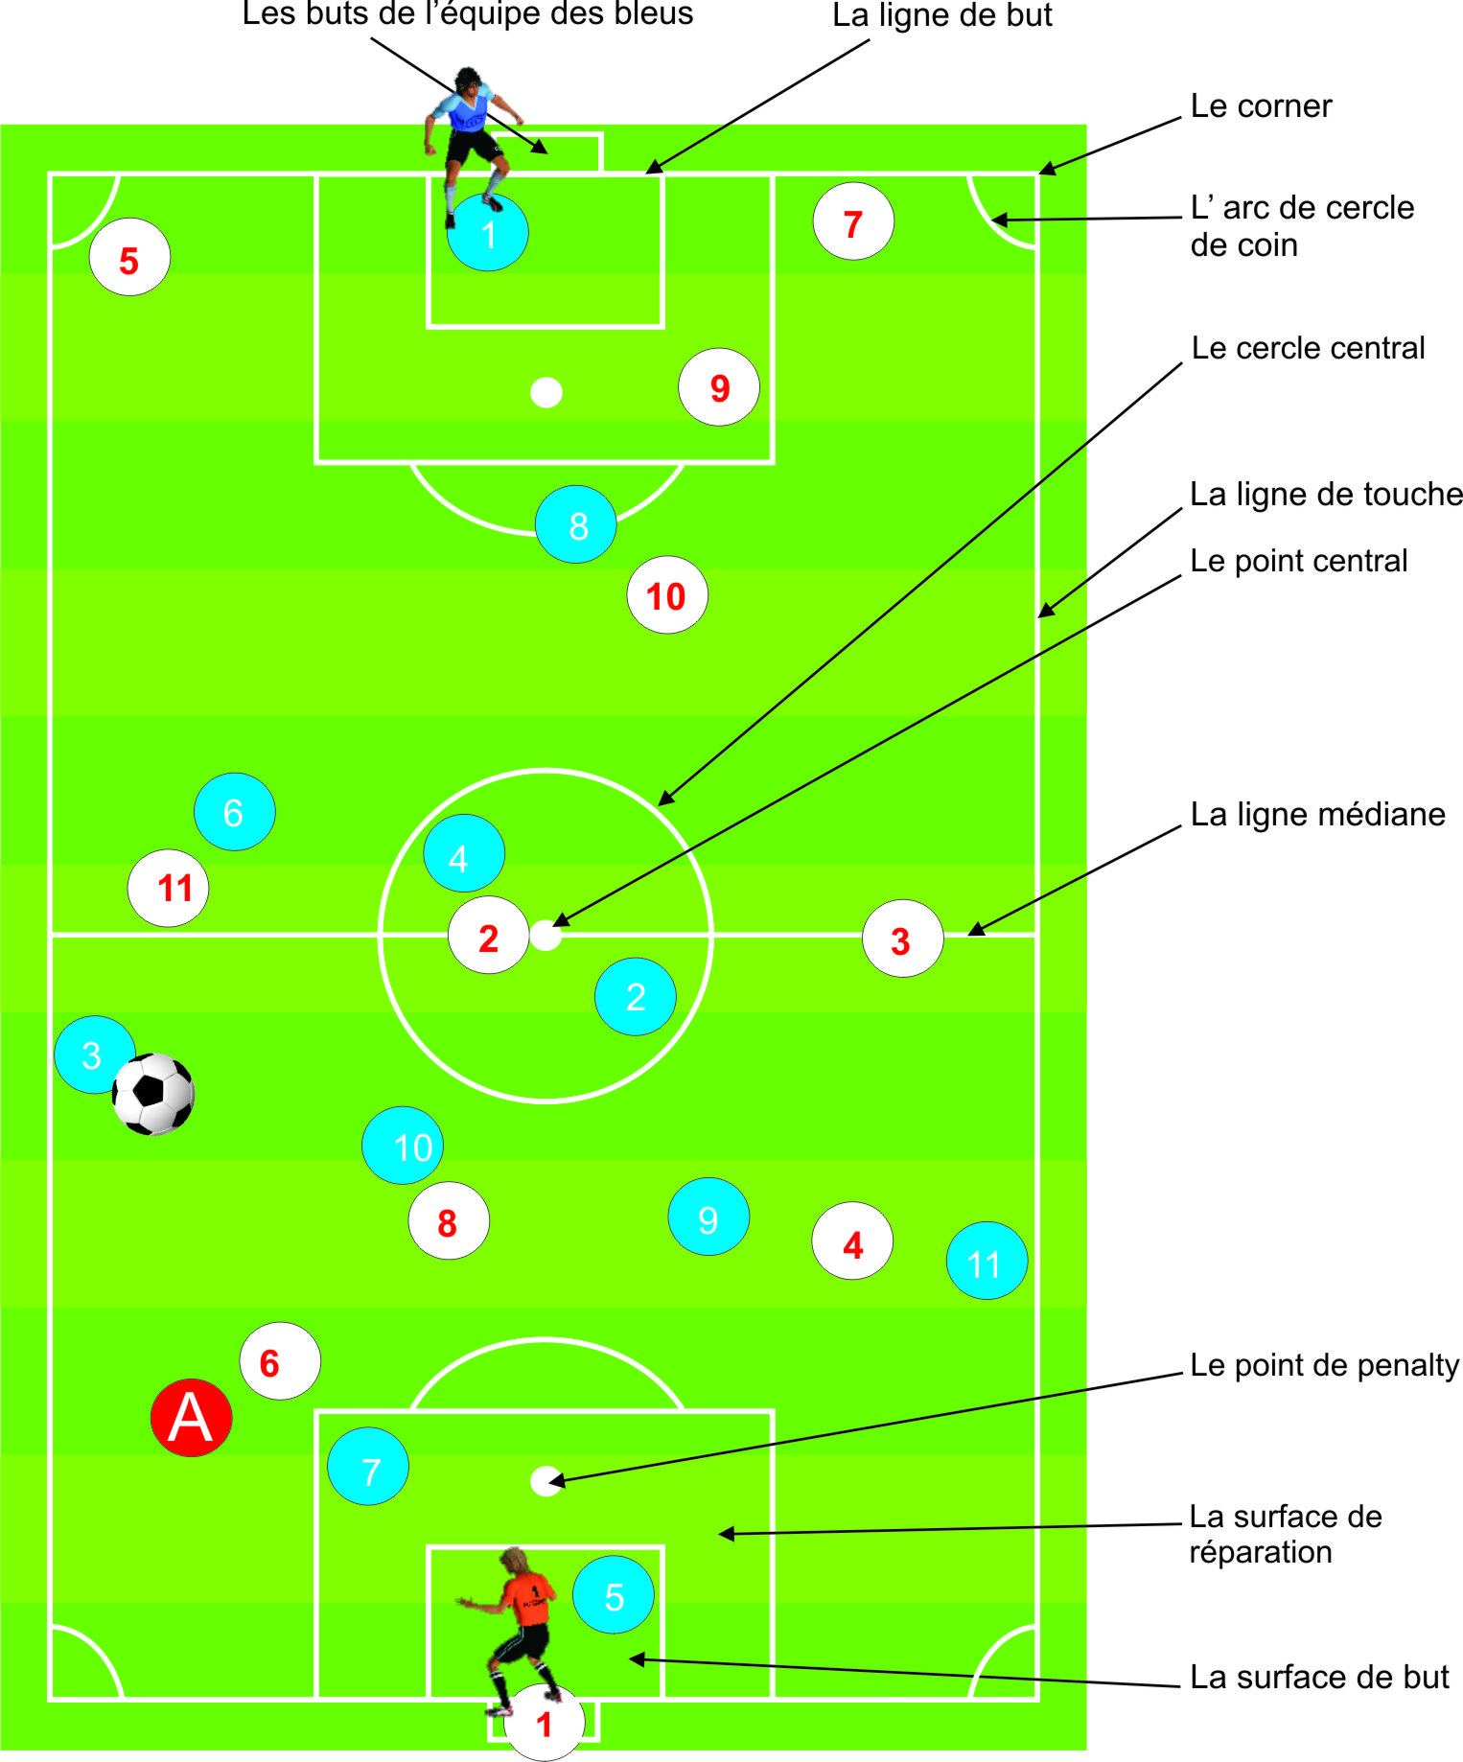

Fiche « apprenant » 1
Activité 1 « Sur le terrain, où sommes-nous ? »
Les pauvres joueurs ! Aidez ces joueurs débutants à savoir où ils sont. Aidez-vous grâce à la fiche d’indices. Retrouvez et complétez le vocabulaire du terrain de football.

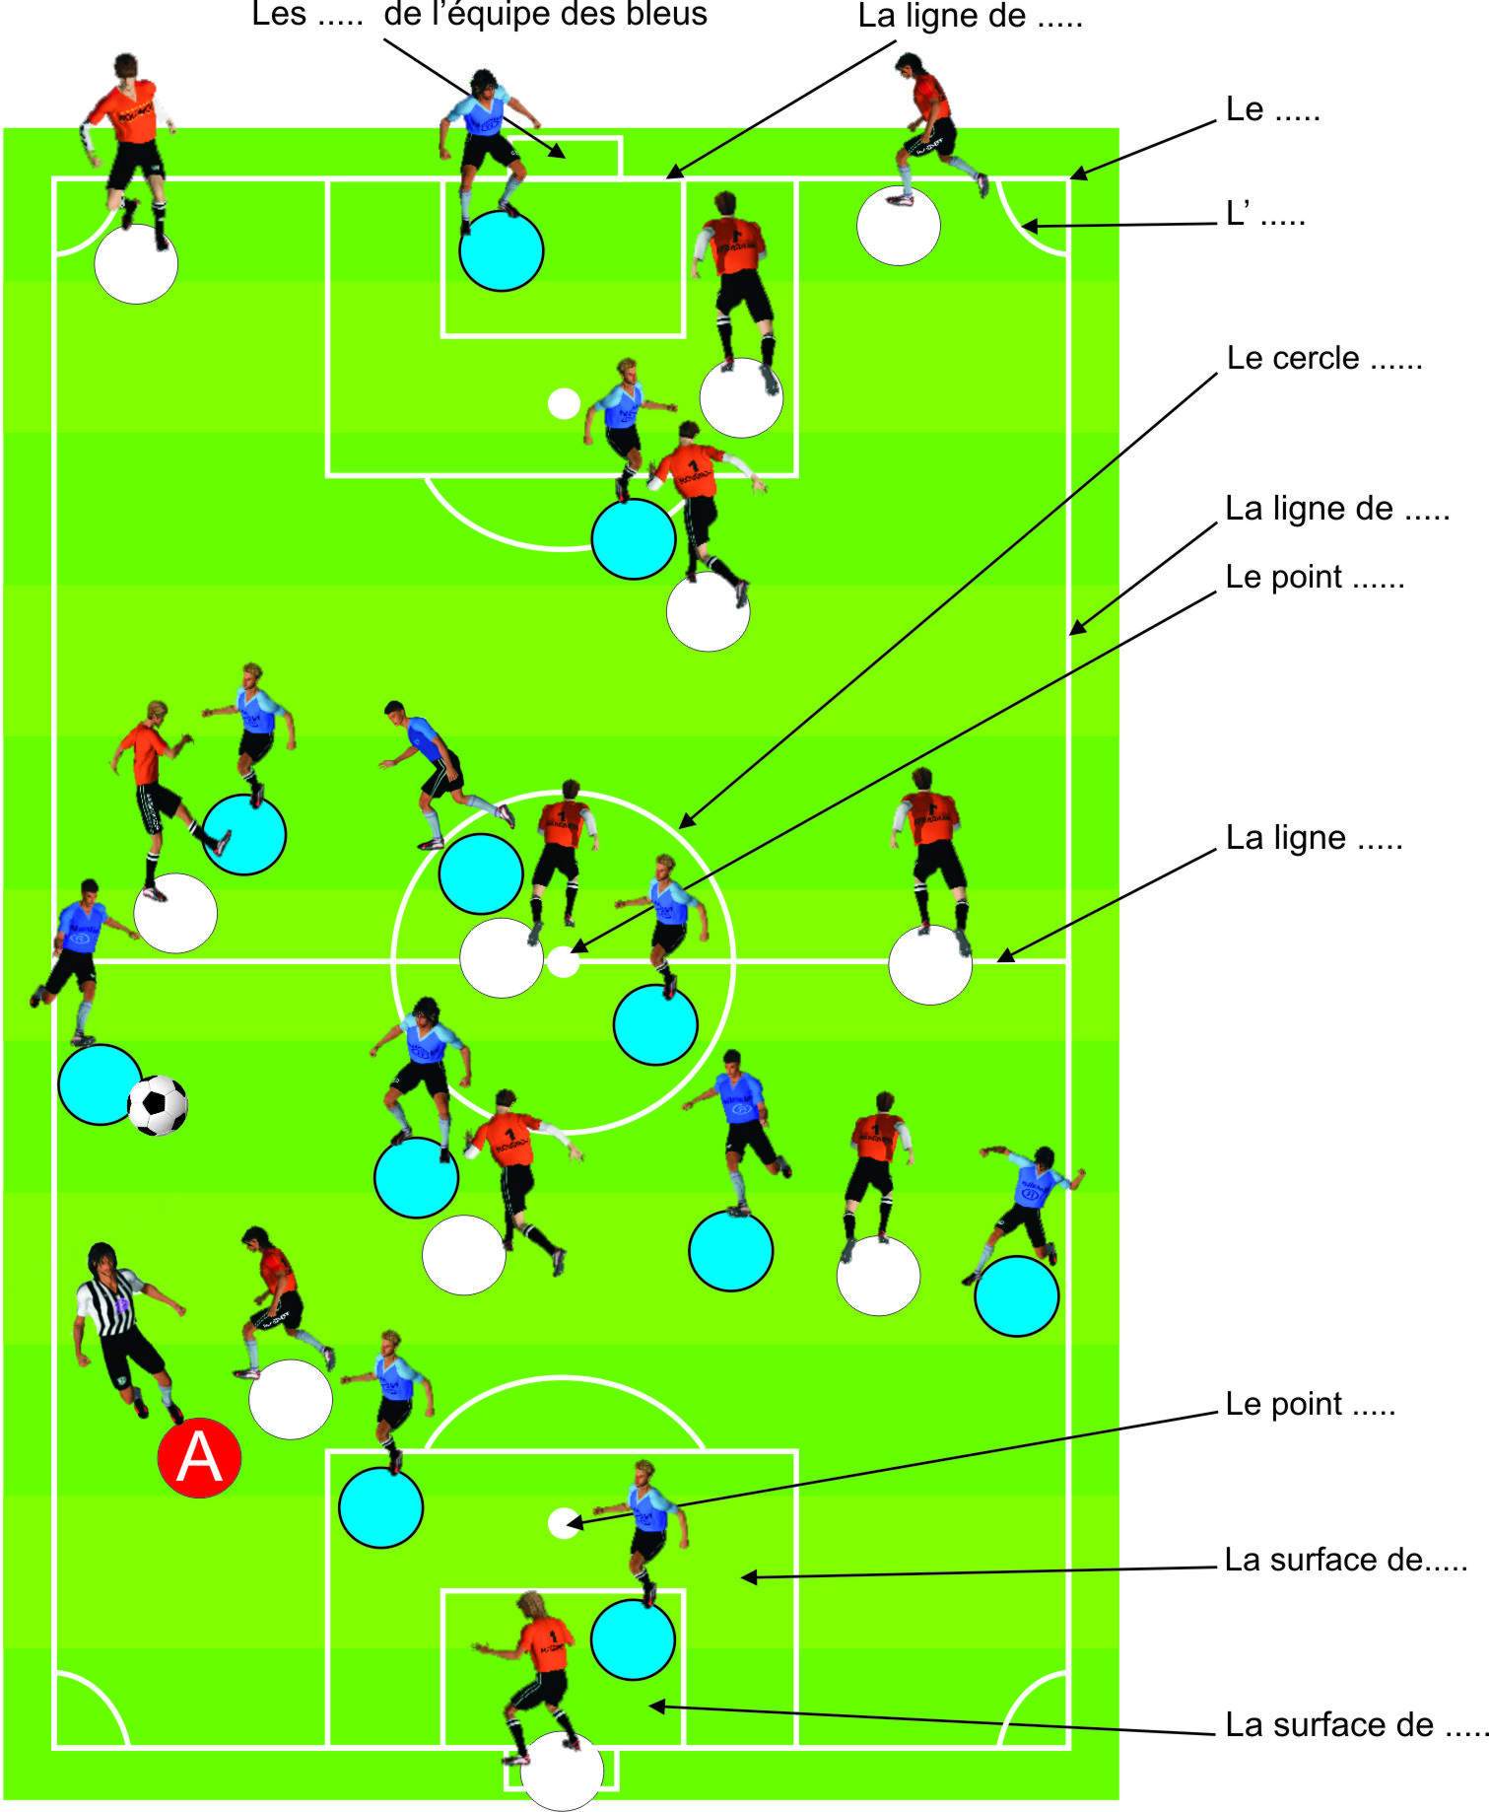

Activité 2 « Evolution tactique : qui sommes-nous ? »
Quelle mauvaise organisation ! Aidez ces joueurs débutants à savoir qui ils sont en retrouvant leur numéro. Ecrivez le numéro de chaque joueur dans le cercle qui convient. Aidez-vous grâce aux indices.
Fiches d’indices. Fiche « apprenant » 2
Activité 1 « le terrain, où sommes-nous ? »

Les buts : Les buts sont au centre de chaque ligne de but, le gardien protège les buts.
La surface de but : C’est la surface devant les buts.
La surface de réparation : C’est la surface qui inclut le point de penalty.
Les lignes démarcation : Il y a 3 types de lignes ; elles ont 12 cm de largeur :
- Les lignes de buts : Les 2 lignes courtes qui touchent les buts, elles mesurent près de 64 et 75 mètres.
- Les lignes de touche: Les 2 longues lignes de démarcation, elles mesurent entre 100 et 110 mètres.
- La ligne médiane : Elle divise le terrain en 2 moitiés.
Le corner : c’est à l’angle du terrain, il y a quatre coins, quatre corners.
L’arc de cercle de coin : Il mesure 1 mètre de rayon.
Le cercle central : Il est tracé autour du point central. C’est un cercle de 9,15 m de rayon.
Le point central : Il est marqué au milieu de la ligne médiane. Autour de ce point, est tracé un cercle.
Le point de penalty : Il est à 11 mètres des buts, c’est le centre d’un arc de cercle de 9,15 mètres de rayon qui touche la ligne de la surface de réparation.

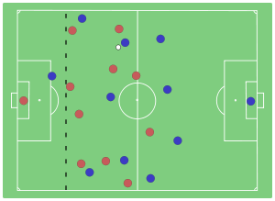
VOCABULAIRE : le hors-jeu : Lors du départ du ballon, le joueur bleu à gauche est derrière la ligne virtuelle de défenseurs adverses: si le ballon est adressé à ce joueur, il sera sanctionné pour hors-jeu.

Activité 2 « Qui sommes-nous ? »

Pour l’équipe des oranges (ronds blanc) :
1 est le gardien, il est dans les buts.
2 est à côté du point central.
3 est sur la ligne médiane.
4 est entre les numéros 9 et 11 de l’équipe adverse.
5 est près d’un arc de cercle de coin.
6 est le défenseur tout près des buts de son équipe.
7 est près de la ligne de but de l’équipe adverse
8 marque le joueur numéro 10 de l’équipe adverse.
9 est dans la surface de réparation de l’équipe adverse, c’est un attaquant.
10 est à côté du joueur numéro 8 de l’équipe adverse, on dit qu’il marque le numéro 8 !
11 est dans le milieu de terrain adverse près de la ligne médiane.

Pour l’équipe des bleus (ronds bleus) :
1 est le gardien, il est à l’extérieur des buts, dans la surface de buts.
2 est dans le cercle central devant le numéro 4 de son équipe et le numéro 2 de l’équipe adverse.
3 a le ballon au pied.
4 est derrière le numéro 2 adverse dans le cercle central.
5 est hors jeu, dans la surface de but de l’équipe adverse.
6 est à côté du numéro 11 adverse.
7 est hors jeu dans la surface de réparation parce qu’il est devant le numéro 6 de l’équipe adverse.
8 est un défenseur à 9.15 mètres du point de penalty.
9 est à droite du numéro 4 adverse.
10 est entre les joueurs 3 et le joueur 9 de son équipe.
11 est à côté de la ligne de touche opposée à la ligne près du joueur qui a le ballon.

A L’arbitre est à côté du numéro ..............
Pour aller plus loin : Informations pour le professeur :

Évolution tactique
Informations tirées de : http://fr.wikipedia.org/wiki/Dispositifs_tactiques_en_football
« Au début, le football se jouait à 10 devant, aujourd'hui, il se joue à 10 derrière ». On pense généralement que cette phrase fut écrite il y a peu, mais elle date en fait des années 1950. Ainsi, il conviendra ici de tordre le cou à certains clichés.
La première révolution tactique fut de passer du « dribbling » au « passing » entre 1860 et 1880. Avant cette date, le jeu consistait surtout à dribbler en solitaire les adversaires qui se présentaient, tandis qu'ensuite on découvre qu'une passe bien pensée peut mettre en difficulté toute une défense. L'amélioration continue de la qualité des ballons et des terrains va contribuer à ancrer la passe dans la culture du football. Devant cette révolution, le législateur répliqua par la règle du hors-jeu qui empêchait les avants-centres de camper devant le but adverse. Avant les années 1920, il fallait non pas deux (un défenseur et le gardien, par exemple) mais trois joueurs entre la ligne de but et le joueur qui recevait une passe. L'avant-centre devait alors avoir encore de solides qualités de dribble afin de conclure une action. Cette période fut l'âge d'or des « numéros 9 ».
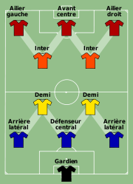
WM
Après la réforme du hors-jeu des années 1920 (2 joueurs pour le hors-jeu, et non plus 3), les données du problème changent, et Herbert Chapman met au point une tactique révolutionnaire, dite en « WM », qui lui permet de collectionner les trophées à Portsmouth puis à Arsenal. L'AS Cannes fut l'un des premiers clubs français à adopter cette tactique dès 1931. Le WM régna en maître absolu jusqu'en 1953 et la fameuse défaite des Anglais à domicile face aux Hongrois. En effet de nombreux entraîneurs ont tenté de trouver une parade au WM, et la solution viendra de Hongrie et du Budapest Honvéd avec Gusztáv Sebes. Ce dernier appliquait une tactique basée sur les permutations pendant le jeu - ce qui ne se faisait pas à l'époque. En effet l'avant-centre reculait en proposant une course d'appui et laissait place à la montée des deux milieux offensifs ce qui entraînait un surnombre par rapport à l'adversaire. Les Hongrois furent les premiers à estimer qu'un joueur pouvait dépasser son rôle. Ces principes novateurs pour l'époque favorisèrent le passage au 4-2-4. Les Brésiliens adoptèrent cette formule du 4-2-4 et la firent évoluer progressivement en 4-3-3 durant les années 1960 ; ce positionnement restera majoritaire jusqu'aux années 1970.
En parallèle de cette histoire des tactiques offensives, il existe également une école défensive. Le « Verrou suisse » mis en place dès les années 1930 est le modèle de tous les bétons (français) et autres Catenaccio (italien) qui prennent le relais après la Seconde Guerre mondiale. En France, les formations qui appliquent quasi religieusement ces stratégies sont Lyon, Strasbourg et surtout Bordeaux, « la forteresse imprenable ».
La montée en puissance de milieux de terrain créatifs à la manière de Cruyff, Platini et autres Maradona exigea une nouvelle adaptation défensive, mais dans ce domaine, tout, ou presque, avait déjà été essayé. De fait, les tacticiens ne trouvèrent jamais vraiment de parade pour maîtriser de tels joueurs. Depuis les années 1980, pourtant, la tendance est nettement à la défensive, et le vieux débat qui opposa longtemps les tenants du jeu ouvert (Nantes ou Monaco, par exemple) à ceux du réalisme défensif (Bordeaux ou Lyon, notamment) est obsolète. Le jeu à la nantaise n'est plus qu'une chimère, tandis que les Girondins de Bordeaux et autres OL ne pratiquent plus le jeu fermé de leurs aïeux. Avec la rapidité des transferts de joueurs, les cultures tactiques sont moins le fait de clubs que d'entraîneurs, dont les plus connus et les plus durables au haut niveau développent des préférences pour tel ou tel schéma. On note en fait un certain nivellement tactique, principalement en raison du développement d'une nouvelle arme terriblement efficace en tactique : les images vidéo.
En Angleterre, la culture tactique n'a jamais vraiment été de mise, et il faudra attendre les années 1960 pour voir les Anglais abandonner définitivement le vieux WM. Aujourd'hui, de nombreux clubs professionnels anglais n'ont toujours pas de séances tactiques au programme de leur préparation d'avant-match… Mais l'arrivée d'entraîneurs étrangers est en train de changer la donne.
L'évolution vers toujours plus de joueurs défensifs semble aujourd'hui avoir atteint ses limites. Les défenses à cinq n'ont jamais eu la cote, et descendre en dessous de trois ou quatre joueurs à vocation offensive (milieux et attaquants), comme dans un grand nombre d'équipes actuelles, semble contre-productif. L'accent est mis sur la polyvalence et le resserrement des lignes, souvent résumés dans l'expression de « bloc-équipe », qui aboutit à une contraction du temps et de l'espace disponibles pour l'adversaire. L'animation défensive se standardise autour de fondamentaux invariables (participation des dix joueurs de champ, replacement, pressing raisonné des attaquants, défense en zone et en ligne). L'animation offensive est le terrain de plus d'expérimentations, de créativité (un, deux ou trois attaquants ? meneurs de jeu excentrés ou un meneur central ?), donnant aux stratèges du football du fil à retordre pour les années à venir.

3-5-2
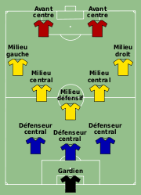
3-5-2
Cette formation est légèrement plus offensive que le 5-3-2. Au lieu de renforcer la défense par deux joueurs qui viennent soutenir le milieu de terrain, on essaye de créer le surnombre au milieu de terrain avec deux joueurs à vocation plus offensive.

4-4-2
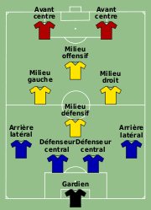
4-4-2 losange
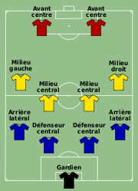
4-4-2 carré
Le 4-4-2 (quatre défenseurs, quatre milieux de terrain, 2 attaquants) est l'un des schémas classiques du football actuel. Il existe sous deux formes ; le 4-4-2 losange ou diamant (à gauche) ou 4-4-2 carré. (à droite). Au niveau de la défense et de l'attaque ces deux formes sont identiques. (Deux arrières centraux, deux arrières latéraux, et deux avants) C'est au milieu de terrain que la différence est notable.
- Dans le 4-4-2 losange Qui se joue soit avec un milieu défensif, deux milieux latéraux, et un milieu offensif (10).Soit avec trois milieux défensifs : un milieu récupérateur dans une position axiale et deux milieux relayeurs occupant les couloirs juste devant les arrières latéraux. Mais ceux-ci ont un profil beaucoup plus défensif que des milieux latéraux. En effet, ils doivent épauler le récupérateur dans sa tâche défensive, sans quoi il se retrouverait bien seul. Devant ces trois milieux défensifs se tient un meneur de jeu. Il est le métronome de son équipe et doit se montrer particulièrement décisif dans ses passes pour les deux attaquants afin de compenser l'absence de véritables milieux de débordement. Cette formation est appelée en anglais « diamond » (diamant).L'équipe du Milan AC de Carlos Ancelloti l'utilisait.
- Dans le 4-4-2 carré Le milieu de terrain est composé de deux milieux défensifs : généralement un relayeur et un récupérateur. Il y a également deux milieux offensifs latéraux, un à gauche et un à droite, qui sont chargés de déborder et d'adresser des ballons aux attaquants. Mais attention, ce ne sont pas des ailiers ! Manchester United qui effectua le triplé en 1999 jouait dans cette configuration.

4-3-3
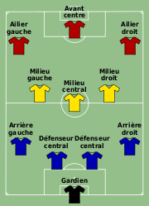
4-3-3
Le 4-3-3 (quatre défenseurs, trois milieux de terrain et trois attaquants) possède une défense qui évolue souvent en ligne comme pour le 4-4-2, mais le milieu de terrain change de fonction. Il est souvent à vocation plus défensive, et doit faire parvenir la balle rapidement à l'attaque. Celle-ci est composée d'un attaquant de pointe et de deux ailiers. Le profil des joueurs la composant est le suivant : une défense classique avec de préférence des latéraux offensifs, trois milieux de terrains (deux relayeurs, et un récupérateur qui fonctionnent comme dans un 4-4-2 losange) avec un important volume de jeu (pour pallier l'absence du quatrième élément), deux ailiers rapides et bons frappeurs et un attaquant de pointe de préférence athlétique et doté d'un bon jeu de tête. C'est cette organisation qui permit à l'Angleterre d'être championne du monde en 1966, et au FC Barcelone de remporter la très prestigieuse Ligue des Champions lors de la saison 2008-2009 ainsi que le Championnat d'Espagne de football et la Coupe du Roi cette année-là. Le 4-3-3 a permis à José Mourinho et Chelsea FC de devenir champions d'Angleterre 2 fois de suite avec 91 et 95 points (record en Premier League).

4-2-4 [modifier]
Cette formation (quatre défenseurs, deux milieux de terrain et quatre attaquants) est assez peu répandue comme formation de base de par la faiblesse de son milieu de terrain. Elle est plus souvent une version du 4-4-2 en phase d'attaque, ou formation utilisée en fin de partie (par remplacement de milieux de terrains par des attaquants) par une équipe qui doit absolument marquer. Une équipe menée au score dans un match de coupe, par exemple.
La plupart du temps, elle se résume à un 4-4-2 offensif, avec deux attaquants prenant en charge les couloirs et épaulant les deux avants-centres. Cette formation fut popularisée à la suite de l'exploit de l'équipe nationale de Hongrie qui choisit ce 4-2-4 pour contrer le fameux WM des Anglais. Ce choix tactique leur permit de faire chuter l'Angleterre pour la première fois de son histoire à Wembley. Aujourd'hui elle est devenue complètement désuète, et a disparu du football professionnel ! Cepandant, le Milan AC, par le biais de son nouvel entraineur Leonardo,l'a remis au gout du jour. A noter, tout de même, qu'il s'agit plus d'une formation intermédiaire entre le 4-3-3 à deux récupérateur et le 4-2-4 qu'un pur 4-2-4 à deux pointes centrales et deux ailiers.

4-5-1
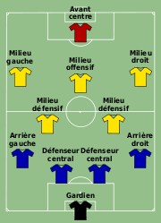
4-5-1
Le 4-5-1 (4 défenseurs, 5 milieux, 1 attaquants) un système qui vise à étouffer son adversaire au milieu de terrain. Le milieu est celui d'un 4-4-2 carré auquel on ajoute un milieu offensif axial. (Meneur de Jeu) L'attaque n'est elle plus occupé que par un seul buteur qui sera néanmoins épaulé par trois milieux offensifs. Ce fut la tactique principalement utilisée par Raymond Domenech lors de la coupe du monde 2006.

5-3-2
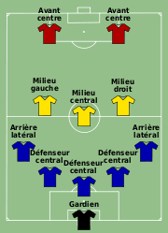
5-3-2
Cette formation à vocation défensive se base normalement sur trois arrières centraux, dont l'un des joueurs peut prendre le rôle de libéro. Les arrières latéraux supplémentaires viennent soutenir le milieu de terrain. Cette formation est très comparable au 3-5-2 mais elle utilise des latéraux plus défensifs. Au contraire du 3-5-2 elle est en général utilisée par des équipes faibles qui refusent le jeu.
Il existe néanmoins des variantes au sein même de ce système. Si le principe demeure le même (gagner la bataille du milieu et ainsi s'assurer la maîtrise du ballon), il en existe deux principales versions : la version offensive, avec deux milieux défensifs évoluant devant la défense et un trio d'animation en soutien des deux attaquants ; et la version défensive, constituée d'une ligne de quatre récupérateurs devant la défense et d'un seul meneur axial derrière les deux attaquants. Ces formations sont principalement utilisées par des équipes sud-américaines.

5-4-1
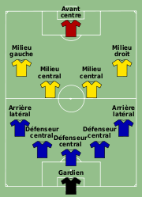
5-4-1
Cette formation absolument défensive est généralement développée durant le cours du match par des équipes ayant déjà marqué suffisamment de buts, ou voulant à tout prix éviter la défaite et opérant en contre-attaque. Dans le cas du 5-4-1, on retrouve souvent une défense à quatre avec un libéro. Le milieu est lui disposé comme celui d'un 4-4-2 carré.

Les termes libéro et « poste 6 - poste 10 » [modifier]
Les termes libéro et « poste 6 - poste 10 » tendent à disparaître dans le football moderne.
Le libéro, dernier joueur de l'équipe avant le gardien de but, est aujourd'hui remplacé par deux défenseurs centraux qui pratiquent une tactique de défense en ligne, hors-jeu ou pressing, c'est-à-dire une défense placée plus haut sur le terrain, un peu plus loin du portier. On trouve quelquefois des libéros dans les niveaux régionaux mais surtout au niveau départemental, où bien souvent le manque de culture tactique requis pour appliquer une défense en ligne oblige l'entraîneur à mettre un libéro pour réduire les mésententes entre les deux défenseurs axiaux.
Le « poste 6 » est occupé par un joueur juste devant le libéro, mais est également archaïque, on le remplace par des milieux défensifs dont le nombre varie selon la tactique adoptée. Il peut y avoir un ou deux milieux défensifs (deux dans le cas de l'équipe de France : Lassana Diarra et Jérémy Toulalan).
Le « poste 10 » est occupé par un autre joueur évoluant dans l'axe juste devant le « poste 6 ». Il est parfois juste derrière les deux avants-centres, au milieu. Il est maintenant remplacé par le terme de milieu offensif et leur nombre varie selon la tactique adoptée (par exemple l'équipe du Brésil (Seleção) joue avec deux milieux offensifs Kakà et Ronaldinho). En fusion de ces deux derniers termes, on parle de joueurs qui épousent deux rôles, à la fois offensif et défensif, que l'on appelle également relayeur-récupérateur. Ce terme a été créé car c'est de cet axe que dépend le relais entre les attaquants et les défenseurs. C'est également le lieu de beaucoup de récupérations de balles.

Lexique supplémentaire pour le professeur :
Surface
Les matches peuvent être disputés sur des surfaces naturelles ou artificielles, conformément au règlement de la compétition en question.
Les terrains artificiels doivent être de couleur verte.
Lorsque des surfaces artificielles sont utilisées pour des matches de compétition entre équipes représentatives des associations affiliées à la FIFA ou pour des matches de compétitions internationales de clubs, les surfaces doivent satisfaire aux exigences du Concept qualité de la FIFA pour les surfaces Football Turf ou de l’International Artificial Turf Standard sauf en cas de dérogation exceptionnelle accordée par la FIFA.
Marquage du terrain
Le terrain de jeu doit être rectangulaire et délimité par des lignes. Ces lignes font partie intégrante des surfaces qu’elles délimitent. Les deux lignes de démarcation les plus longues sont appelées lignes de touche. Les deux plus courtes sont nommées lignes de but. Le terrain de jeu est divisé en deux moitiés par la ligne médiane qui joint le milieu des lignes de touche. Le point central est marqué au milieu de la ligne médiane. Autour de ce point, est tracé un cercle de 9,15 m de rayon. Afin de matérialiser la distance à observer par l’adversaire lors de l’exécution d’un coup de pied de coin, il est possible de tracer une marque à 9,15 m de l’arc de cercle de coin, à l’extérieur du terrain de jeu, perpendiculairement à la ligne de but et à la ligne de touche.
Dimensions
La longueur des lignes de touche doit être supérieure à la longueur des lignes de but. Longueur (ligne de touche) : minimum 90 m maximum 120 m Largeur (ligne de but) : minimum 45 m maximum 90 m Toutes les lignes doivent avoir la même largeur et ne pas dépasser 12 cm. Matches internationaux
Longueur (ligne de touche) : minimum 100 m maximum 110 m Largeur (ligne de but) : minimum 64 m maximum 75 m
Surface de but
Deux lignes sont tracées perpendiculairement à la ligne de but, à 5,50 m de l’intérieur de chaque montant du but. Ces deux lignes avancent sur le terrain de jeu sur une distance de 5,50 m et sont réunies par une ligne tracée parallèlement à la ligne de but. L’espace délimité par ces lignes et la ligne de but est appelé surface de but.
Surface de réparation
Deux lignes sont tracées perpendiculairement à la ligne de but, à 16,5 m de l’intérieur de chaque montant du but. Ces deux lignes avancent sur le terrain de jeu sur une distance de 16,5 m et sont réunies par une ligne tracée parallèlement à la ligne de but. L’espace délimité par ces lignes et la ligne de but est appelé surface de réparation. À l’intérieur de chaque surface de réparation est marqué le point de réparation (point de penalty), à 11 m du milieu de la ligne de but et à égale distance des montants de but. À l’extérieur de chaque surface de réparation est tracé un arc de cercle de 9,15 m de rayon ayant pour centre le point de réparation.
Drapeaux
À chaque coin du terrain, doit être planté un drapeau avec une hampe – non pointue – s’élevant au moins à 1,50 m du sol. Des drapeaux similaires peuvent également être plantés à chaque extrémité de la ligne médiane, à au moins 1 m de la ligne de touche, à l’extérieur du terrain de jeu.
Arc de cercle de coin
Un quart de cercle d’1 m de rayon ayant pour centre la base du drapeau de coin est tracé à l’intérieur du terrain de jeu.
Buts
Les buts sont placés au centre de chaque ligne de but. Ils sont constitués de deux montants verticaux (poteaux) s’élevant à égale distance des drapeaux de coin et reliés en leur sommet par une barre transversale. Les poteaux et la barre transversale doivent être en bois, en métal ou dans une autre matière agréée. Ils peuvent être de forme carrée, rectangulaire, circulaire ou elliptique et ne doivent en aucun cas présenter un danger pour les joueurs. La distance séparant l’intérieur des deux poteaux est de 7,32 m et le bord inférieur de la barre transversale se situe à 2,44 m du sol. Les poteaux et la barre doivent avoir la même largeur et la même épaisseur, lesquelles ne doivent pas excéder 12 cm. La ligne de but doit en outre avoir la même largeur que les poteaux et la barre transversale. Des filets peuvent être attachés aux buts et au sol derrière le but à condition toutefois qu’ils soient convenablement soutenus afin de ne pas gêner le gardien de but. Les poteaux et la barre transversale doivent être de couleur blanche.

